LAPORAN PRAKTIKUM BASIS DATA

JOB SHEET 3

PENERAPAN BASIS DATA

Oleh:
FARID AZIZ WICAKSONO
NIM. 1841720094



PROGRAM STUDI TEKNIK INFORMATIKA
JURUSAN TEKNOLOGI INFORMASI
POLITEKNIK NEGERI MALANG
FEBRUARI 2019

Langkah | Keterangan

- Tugas 2
1NF, 2NF, 3NF, 4NF, 5NF

1NF
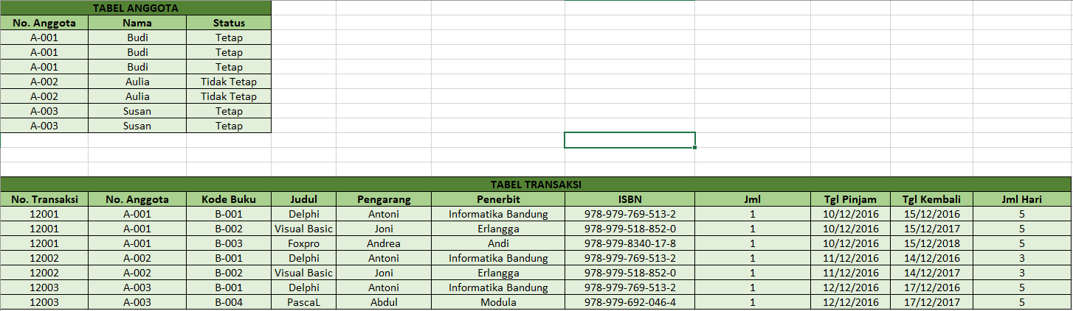

2NF

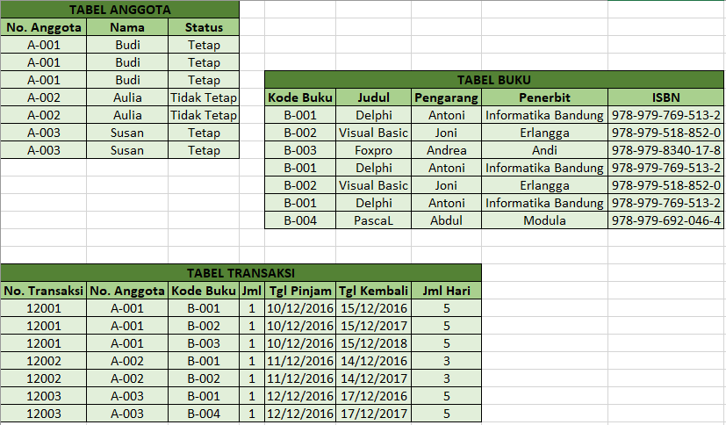

3NF
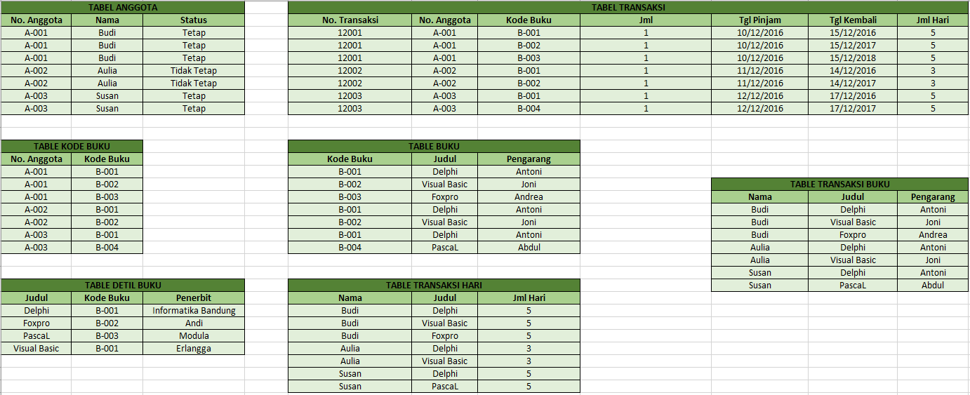

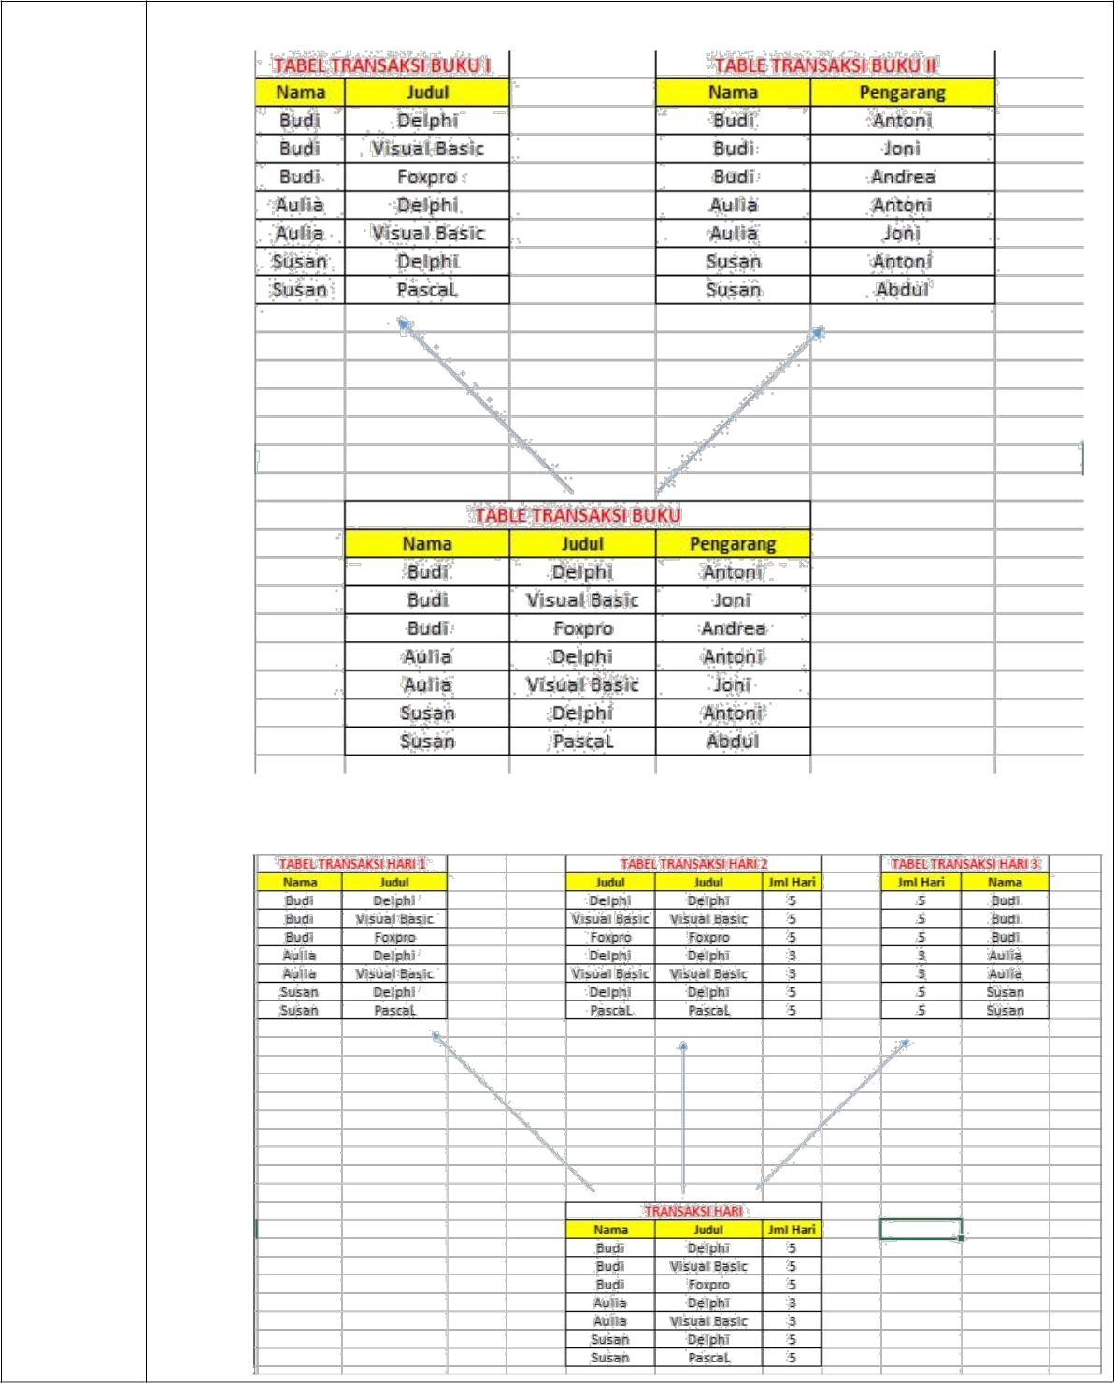
4NF

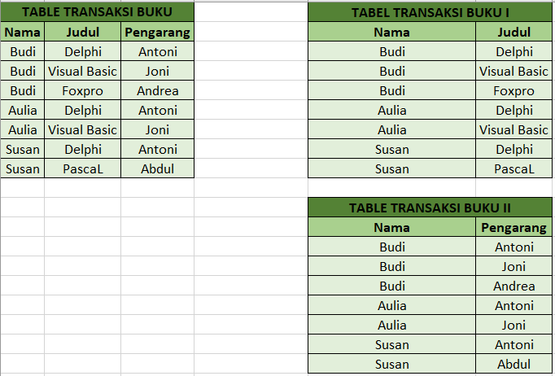

5NF
